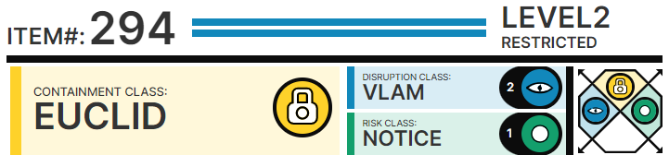

# Особые условия содержания:

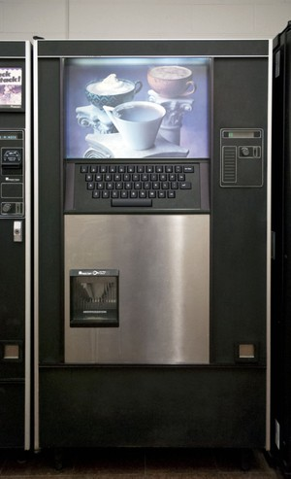Хранение объекта SCP-294 ██████████████████ никаких специально запротоколированных условий содержания. Тем не менее, ███████████████ с уровнем допуска 2 или выше может ████████████████████ с объектом (см. приложение SCP-294a). SCP-294 в настоящий момент помещен в комнату отдыха для персонала на ████████████ и может использоваться по прямому назначению, однако за ним должны █████████ наблюдать два (2) охранника уровня допуска 3.

SCP-294 на момент обнаружения.

# Описание:

Объект SCP-294 выглядит как стандартный кофейный автомат. ████████████████ отличием является наличие сенсорной панели с кнопками, соответств██████████████ QWERTY-клавиатуре. При помещении в прорезь для монет одной монеты ███████████ США пользователь объекта получает право ввести на клавиатуре назва█████████ интересующей его жидкости. При нажатии кнопки «ввод» в раздаточном ус████████ появляется бумажный стаканчик на 12 унций (350 миллилитров), наполняемый и███████ заданной жидкостью. Успешно прошли первые 97 экспериментов с объектом, в к██████ пользователи требовали от автомата налить им воды, кофе, пива, газированной █████ некоторых ██████████████████████████ жидкостей - в частности, серной кисл████ стеклоочистителя, ███████████████; веществ, не существующих в жидком состоя███ при комнатных температуре и давлении - азота, железа, стекла. Каждый раз автом██ наполнял стаканчик соответствующей жидкостью. Эксперименты с вводом в автома█ названий веществ, существующих только в твердом состоянии — например, алмаза — ни к чему не привели. По-видимому, объект SCP-294 способен выдавать ███████ ███████████████ состоянии.

Было отмечено, что приблизительно после 50 рабочих циклов автомат перестает отвечать на запросы. После простоя сроком около ████████ объект возобновляет работу, очевидно, пополнив запасы сырья и стаканчиков. Любопытно, что выдаваемые машиной стаканчики ███████████████████████████████████████ едких или высокотемпературных жидкостей, способных быстро уничтожить ████████████████ стаканчик.

В дальнейшую программу испытаний входит получение для нужд Фонда жидкостей сверхвысоких и сверхнизких температур, например, расплавленных металлов и жидкого █████. В рамках рацпредложения доктора ███████ объект SCP-294 перемещен в комнату ██████ для ███████████████████████████████████████ Фонду экономить деньги на ███████ении сотрудников горячими и прохладительными напитками. После инцидента 294-01 к автомату была ██████████████████, а для его █████████████ необходимо согласовывать с руководством ████████████████████████.